Épreuve de physique-chimie (30 min – 25 points)

Propreté et orthographe / 2.5

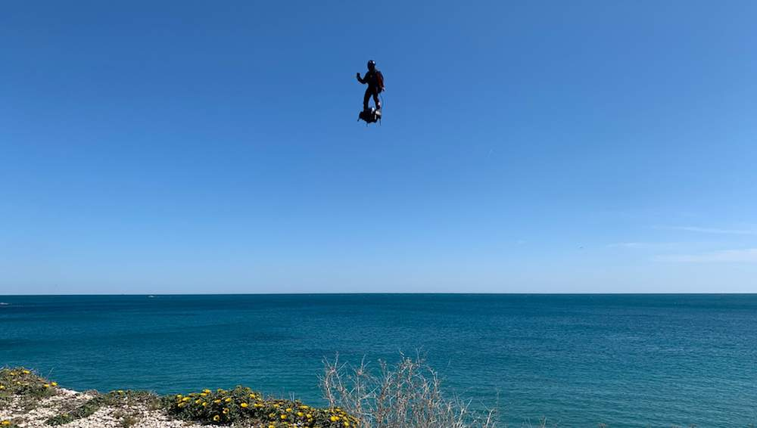1 point s’il y a très peu de choses écrites,

1.5 points si il y a beaucoup de ratures

2 point si des fautes ou p

Le 4 août 2019, « l’homme volant »Franky Zapata réussit à traverser la manche sur son Flyboard Air, de France en Angleterre, avec une escale de ravitaillement.

1ere partie : l’ascension ( / 5points).

Le flyboard Air est une planche propulsée par 5 réacteurs placés sous les pieds du pilote.

* 1. Dans les toutes premières secondes de l’ascension, le pilote s’élève verticalement et sa vitesse augmente.

**Décrire** le mouvement du pilote en utilisant **2 adjectifs**.

1 point pour rectiligne

1 point pour accéléré. / 2 points

( Attention si pas de phrases : - 0.5 à la présentation.)

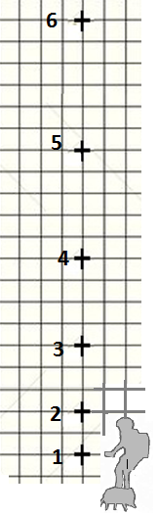On réalise une chronophotographie de l’homme volant pendant son ascension.

**1.2** Sur cette chronophotographie, on a simplifié la représentation de l’homme volant par des croix.

**Calculer** la vitesse instantanée **en m/s** de l’homme volant à la **position 5**.

V = d/ t (1 point)

D = 11 carreaux = 22 m (0.5 point pour trouver la distance d)

T = 2 s

V = 22/2 = 11 m/s (1 point pour le résultat du calcul, - 0.5 point si pas d’unité)

/ 3 points

**2eme partie : l’eau de la manche**. ( /8.5)

**Doc 1. Résultats d’analyses sur l’eau de la manche**

**pH = 8,2**

**Composition ionique :**

|  |  |  |
| --- | --- | --- |
| **ions** | **Formules** | **Pourcentages** |
| Ion Chlorures | Cl- | 55.2% |
| Ion sodium | Na+ | 30,7% |
| Ion Sulfate | SO42- | 7.7 % |
| Ion Magnesium | Mg2+ | 3.7 % |
| Ion calcium | Ca2+ | 1.2% |
| Ion potassium | K+ | 1.1% |

**Doc 2. Les tests des ions.**

|  |  |  |  |
| --- | --- | --- | --- |
| **Ion à caractériser** | | **Réactif à ajouter** | **Couleur du précipité obtenu** |
| **Nom** | **Formule** |
| Chlorure | Cl- | Nitrate d’argent | Blanc |
| Zinc | Zn2+ | Hydroxyde de sodium | Blanc |
| Fer **(II)** | Fe2+ | Hydroxyde de sodium | Vert |
| Fer **(III)** | Fe3+ | Hydroxyde de sodium | Rouille |
| Cuivre **(II)** | Cu2+ | Hydroxyde de sodium | Bleu |

**2.1** Que peut-on faire pour **prouver la présence** d’ions chlorures dans l’eau de la manche ?

Ecrire une phrase explicative et les résultats attendus.

Pour prouver la présence d’ions chlorures dans l’eau de la manche, il faut faire le test au nitrate d’argent : On met quelques gouttes de nitrate d’argent dans un tube contenant l’eau de la manche et on observera un précipité blanc.

1 point pour le test, 1 point pour l’explication/ formulation, 1 point pour le résultat (1 si il n’y a pas le mot précipité) Si pas prélèvement (-0.5)

/ 3

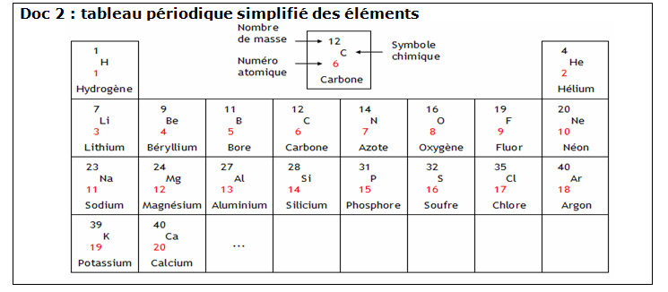

Etude de l’ion chlorure.

* 1. **Quel** est le numéro atomique (Z) du chlore ?

□ 35 X 17 □ 20 / 1 point

* 1. **Indiquer** la composition de l'atome de chlore :

□ - 35 protons X - 17 protons □ -17 protons / 2 points

- 18 électrons - 18 neutrons - 35 neutrons

- 17 neutrons - 17 neutrons - 18électrons



* 1. **Ecris** la formule de l’ion Chlorure sous la forme

**en précisant** ce que signifient les lettres **X, A et Z**.

A est le nombe de nucléons (ou nombre de protons + nombre de neutrons) / 0.5 point

Z est le numéro atomique (ou nombre de protons ) / 0.5 point

X est le symbole de l’atome. / 0.5 point

Bonne représentation : / 1 point

**(-0.5 si Cl au lieu de Cl- et -0.5 si A = nucléons et pas nombre de …et -0.5 si un nombre est faux.)**

**3ème Partie : la traversée de la Manche ( /9 points)**

Cette traversée nécessitant un certain volume de carburant, une escale de ravitaillement est prévue à mi-chemin sur une plateforme située en mer.

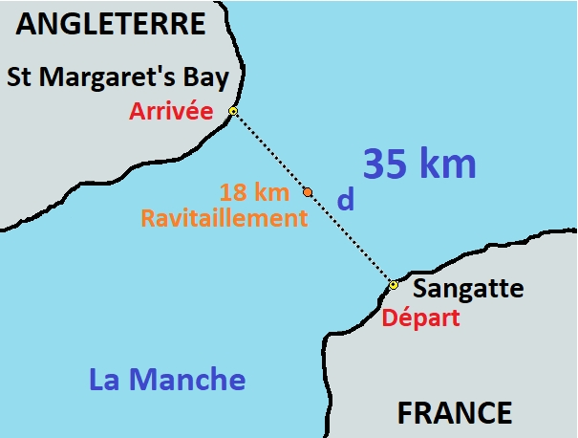

**Quelques données :**

Durée totale de la traversée : **t = 22 min**

Distance totale parcourue : **D = 35 km**

Distance parcourue pour atteindre le ravitaillement : **d = 18 km**

Consommation en carburant : **2 kg/km**.

(Les réacteurs consomment 2 kg de carburant pour 1 km parcouru.)

Masse volumique du carburant : **ρ = 0,74 kg/L**

Masse volumique **:ρ =**

* 1. **Montrer** que la vitesse moyenne de l’homme volant est de l’ordre de **95 km/h** durant la traversée (attention à la rédaction).

V = d/t / 1 point

Avec d = 35 km / 0.5 point

T = 22 min

22/60 = 0.37 h / 1 point

V= 35/0.37 =94,6 km/h / 1 point

On trouve bien une vitesse d’environ 95 km/h / 0.5 point

Si la démarche est juste même si un peu différente de celle-ci les points peuvent être mis. ( attention on peut quand même enlever des points si la démarche est mal expliquée (manque d’unité par exemple))

* 1. La réserve de carburant est contenue dans le sac à dos du pilote. Franky Zapata a à sa disposition trois modèles de sac à dos de volumes respectifs **10 L, 30 L et 50 L**.

**Déterminer** quel sac convient à la traversée. **Justifier à l’aide de calculs et expliquer la démarche suivie.**

**Toute démarche entreprise même non aboutie sera valorisée.**

Pour savoir quel sac convient, il faut calculer le volume de carburant nécessaire à la traversée.

Recherche de la quantité de carburant nécessaire pour parcourir 18 km.

Calcul de la masse de carburant nécessaire : 18 x 2 = 36 kg. / 1 point

Calcul du volume de carburant nécessaire :

V = m/ p = 36 / 0,74 = 48, 7 L / 2 points

Si le raisonnement est cohérent même sans les formules citées ci-dessous l’élève peut avoir des points.

Il faut utiliser le sac de 50 L de carburant pour atteindre l’escale de ravitaillement / 1 point

Démarche expliquée : 1point

(Si bonne réponse sans calculs : 0.5/ 5)